[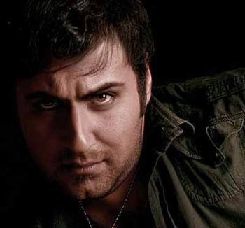](http://www.beytoote.com/art/artist/mohammad2-alizadeh-photos.html)

محمد علیزاده متولد 23 دی ماه 1360 است. در کرج به دنیا آمده ودر حال حاضر در تهران زندگی می کند و برای اولین بار در 4 سالگی خوانده است. تحصیلاتش ربطی به موسیقی ندارد، او مهندس کشاورزی است اما علاقه شدیدی به موسیقی دارد.  
محمد علیزاده سه سال پیاپی مقام اول قرائت قرآن را در سطح اول کشور بدست آورد و مقام ها و عنوان های بسیاری در ضمینه ی قرائت قرآن و اذان در سطح کشور بدست آورده است.  
محمد علیزاده با ترانه هایی که خودش گفته ارتباط بیشتری برقرار کرده است چون ترانه ها را با توجه به شرایط روحی خودش گفته است.  
خداحافظ همین حالا و جز تو را جزو محبوبترین ترانه هایش می داند.  
ترانه این اولین باره رو به همه هوادارانش تقدیم می کند...  
محمد علیزاده تا کنون چندین بار در تلویزیون سراسری ایران اجرای زنده داشته است که آخرین اجرای زنده ی ان در ویژه برنامه ی تحویل سال 1390 و 1391 شبکه ی 3 با اجرای فرزاد حسنی بود که محمد علیزاده به صورت زنده به اجرای آثار خود پرداخت و مورد توجه بسیاری قرار گرفت.  
اولین آلبوم رسمی محمد علیزاده به نام سوپرایز در آستانه ی انتشار قرار داشت که به صورت اینترنتی پخش شد ولی با این حال موفقیت فوق العاده ای پیدا کرد و جزو بهترین آلبوم های موسیقی به شمار می رود .  
محمدعلیزاده خواننده خوش صدای کشورمان بار دیگر با آلبوم جدید خود به بازار مجاز آمد.  
بیشتر ترانه های این آلبوم را خود محمد علیزاده سروده و در این زمینه از فرزاد حسنی و علی بحرینی نیز استفاده کرده و آهنگسازی این آلبوم بر عهده ی خود محمد و میلاد ترابی بوده و تنظیم قطعات را نیز، میلاد ترابی ، بهروز صفاریان و شهاب اکبری بر عهده داشته اند.